Zdroj: https://www.em.muni.cz/udalosti/11466-nejlepsi-z-nejlepsich-cenu-prevzaly-osobnosti-ktere-formovaly-univerzitu

Nejlepší z nejlepších: Cenu převzaly osobnosti, které formovaly univerzitu
Zlaté a stříbrné medaile dnes předal rektor Mikuláš Bek lidem, kteří v posledních dekádách rozvíjeli Masarykovu univerzitu.
Události
6. března 2019
redakce
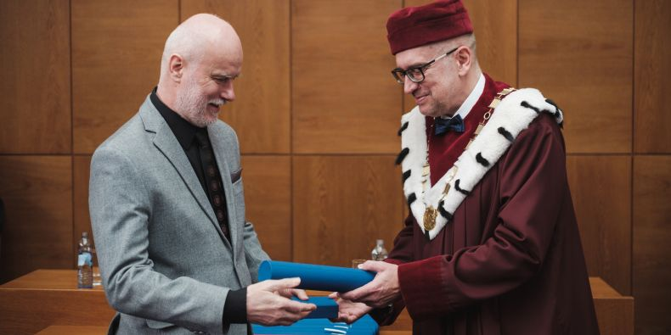
Psycholog Zbyněk Vybíral přebírá Stříbrnou medaili MU od rektora Mikuláše Beka.
31 výrazných univerzitních osobností, zahraničních spolupracovníků i lidí, kteří byli aktivní ve veřejném životě, převzalo dnes Zlaté a Stříbrné medaile Masarykovy univerzity. Ceremonie se odehrála v aule na právnické fakultě v rámci oslav 100. výročí založení Masarykovy univerzity.
Na návrhy fakult a dalších součástí univerzity bylo uděleno 9 Zlatých a 22 Stříbrných medailí MU.
Rektor Bek ve svém projevu vzpomenul, že v roce, kdy škola slaví 100 let, se ho lidé často ptají, jak bude Masarykova univerzita vypadat za další století. S nadsázkou nastínil dystopickou představu, ve které se škola stane ústavem lokálního významu, a zároveň utopickou představu, ve které je mezinárodní a otevřenou univerzitou v první světové stovce vysokých škol. „Osobnosti, které dnes oceňujeme, jsou ty, které nás posouvají k té druhé vizi a za to jim děkuji a blahopřeji,“ uvedl Bek.
Podívejte se na videozáznam z celé akce (začátek ve 2:30)
Přehled všech oceněných včetně jejich medailonů:

Právnická fakulta
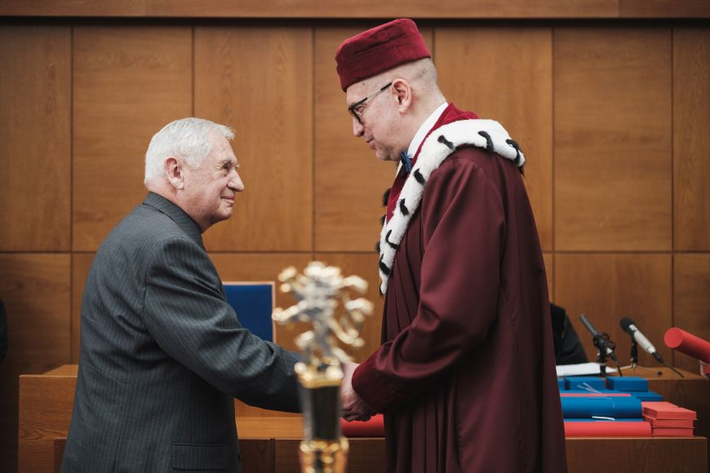
Foto: Martin Indruch / CC-BY
Zlatá medaile:
Petr Hajn
Profesor Hajn se zásadně podílel na vzniku samostatné Katedry obchodního práva Právnické fakulty MU a stal se jejím prvním vedoucím. Je celosvětově uznávaným odborníkem v oblasti práva proti nekalé soutěži a jako expertní člen Legislativní rady vlády významně přispěl k revizi obchodního práva v rámci novelizace hospodářského zákoníku.
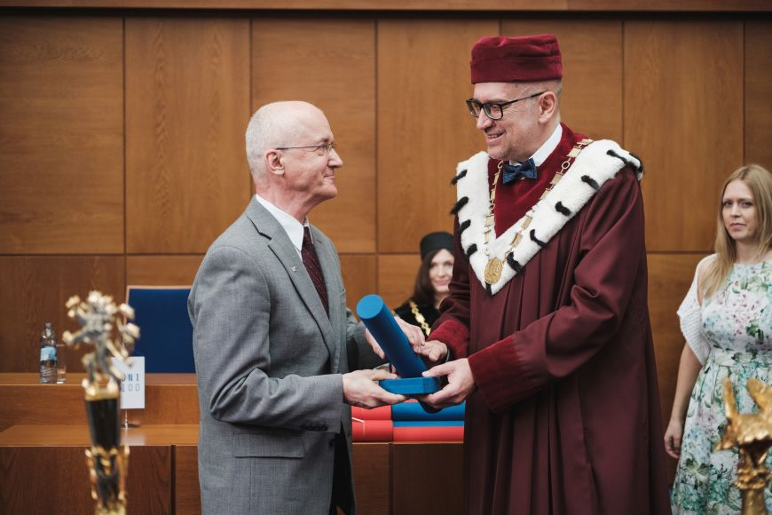
Foto: Martin Indruch / CC-BY
Stříbrná medaile:
Josef Bejček
Profesor Bejček v roli děkana Právnické fakulty Masarykovy univerzity reformoval fakultu do podoby, ve které ji známe dnes. Je také vůdčí osobností obchodního práva v České republice – zásadně se podílel na utváření podoby řady zákonů, ať už v oblasti soukromého práva či v oblasti práva soutěžního. Aktuálně působí v pozici vedoucího Katedry obchodního práva Právnické fakulty MU.
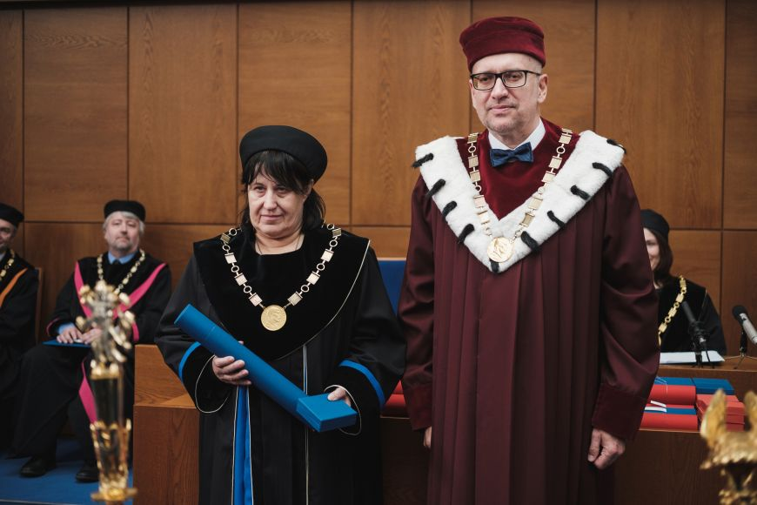
Foto: Martin Indruch / CC-BY
Stříbrná medaile:
Naděžda Rozehnalová
Profesorka Rozehnalová je přední představitelkou oboru mezinárodního práva soukromého a obchodního v České republice, která si zaslouženě získala mnohá uznání široké vědecké komunity. Jako děkanka Právnické fakulty MU se zasloužila o její etablování jako přední výzkumné instituce svého zaměření ve středoevropském prostoru. Nyní působí jako prorektorka pro záležitosti studentů Masarykovy univerzity.

Lékařská fakulta
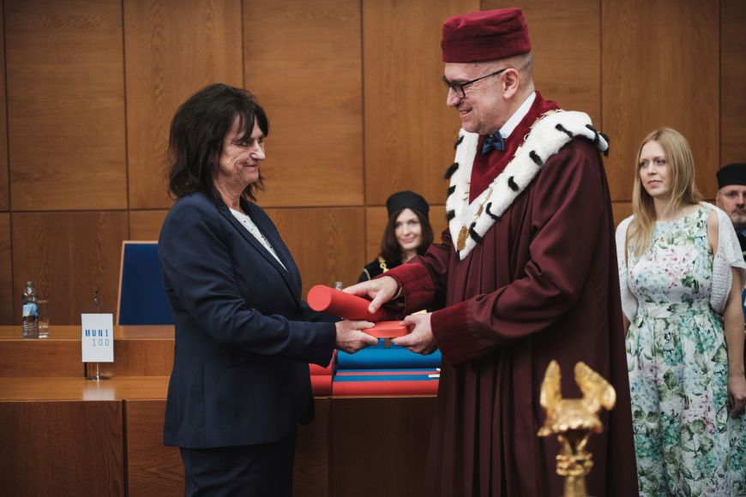
Foto: Martin Indruch / CC-BY
Zlatá medaile:
Eva Táborská
Profesorka Táborská působí na Biochemickém ústavu Lékařské fakulty MU, který sama více než 12 let vedla. Neocenitelným přínosem pro lékařskou fakultu bylo její dlouholeté působení ve funkci proděkanky, během kterého se mimo jiné významně zasloužila například o řízení pregraduálního vzdělávání, rozvoj preklinického studia a vzdělávání zahraničních studentů.
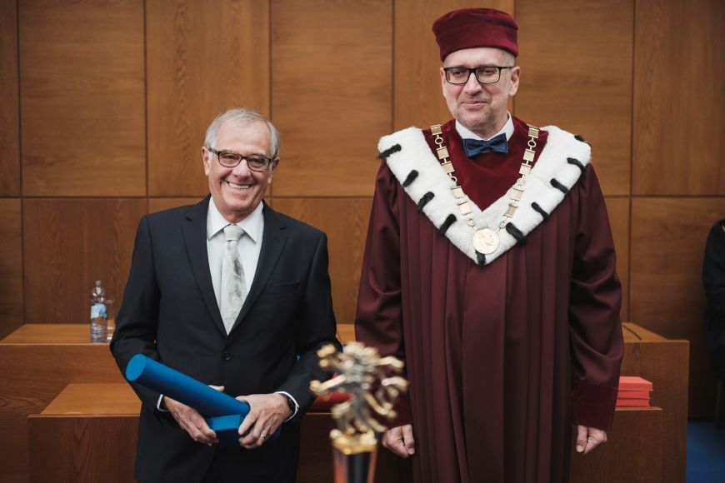
Foto: Martin Indruch / CC-BY
Stříbrná medaile:
Ivan Rektor
Profesor Rektor je světově uznávanou osobností v oboru neurologie. Právě pod jeho dlouholetým vedením se 1. neurologická klinika Lékařské fakulty MU etablovala jako špičkové pracoviště s vynikajícím renomé mezinárodního významu. Významně se také podílel na zrodu Středoevropského technologického institutu, kde dnes vede jednu z jeho výzkumných skupin.
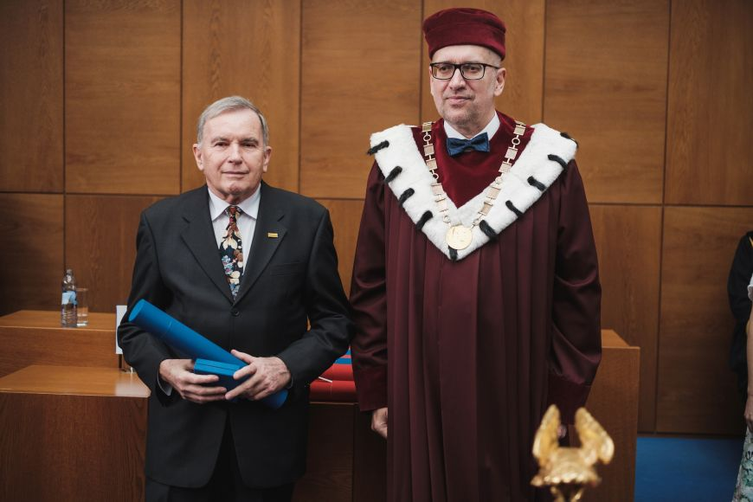
Foto: Martin Indruch / CC-BY
Stříbrná medaile:
Jiří Vorlíček
Profesor Vorlíček je špičkový klinický onkolog, jeho odborný záběr však zasahuje i do příbuzných oborů - mino jiné se věnuje podpůrné léčbě v onkologii nebo paliativní medicíně. Za své profesní úspěchy již obdržel řadu významných ocenění, například medaili Za zásluhy o stát v oblasti vědy. Na Lékařské fakultě MU založil a dlouhodobě vedl Interní hematologickou a onkologickou kliniku a působil také jako děkan fakulty.

Přírodovědecká fakulta
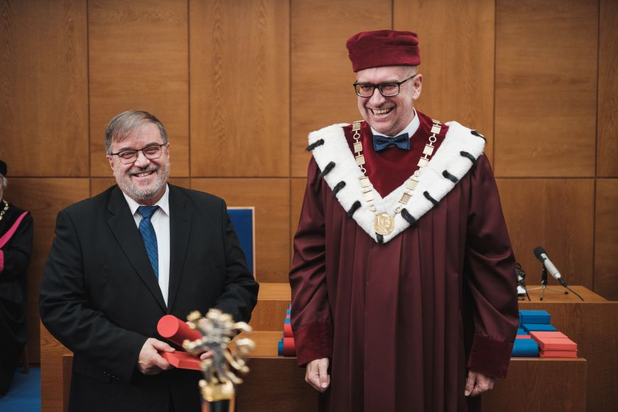
Foto: Martin Indruch / CC-BY
Zlatá medaile:
Milan Gelnar
Docent Gelnar je mezinárodně respektovaným odborníkem v oboru ichtyoparazitologie. Během svého dlouholetého působení ve funkci děkana a proděkana Přírodovědecké fakulty MU se zasloužil o zefektivnění jejího způsobu řízení a inicioval blízkou spolupráci s nově etablovaným Středoevropským technologickým institutem, která vedla k dalšímu vědeckému rozvoji fakulty i zkvalitnění výuky.
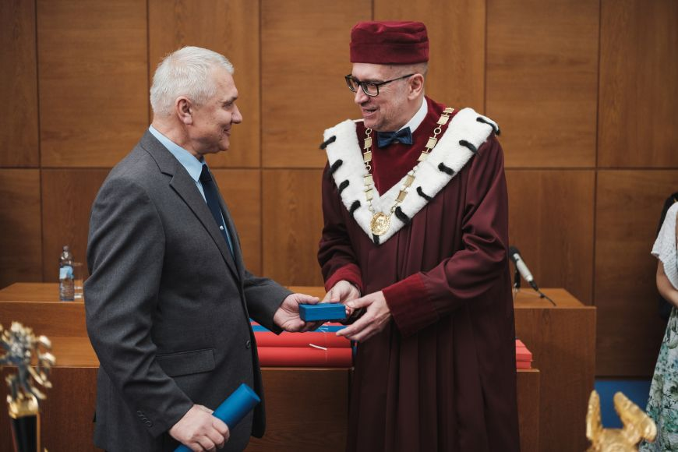
Foto: Martin Indruch / CC-BY
Stříbrná medaile:
Rudolf Brázdil
Profesor Brázdil je mezinárodně uznávaným odborníkem v oblasti klimatologie, specializuje se na rekonstrukci klimatu v minulosti. Na Masarykově univerzitě se vybudováním svébytné školy historické klimatologie významně zasadil o rozvoj této vědní disciplíny a zásadním způsobem přispěl k poznání historie hydrometeorologických extrémů a jejich dopadů na přírodu a společnost.
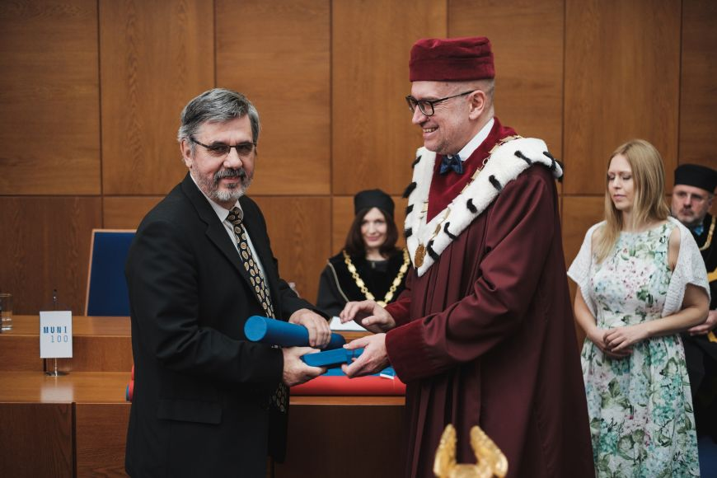
Foto: Martin Indruch / CC-BY
Stříbrná medaile:
Jan Helešic
Docent Helešic je uznávaným vědcem v oboru hydrobiologie. Významně se podílel na vytvoření současné struktury oboru biologie Přírodovědecké fakulty MU a na vybudování zdejšího ústavu botaniky a zoologie. Ústav se pod jeho vedením stal špičkovým pracovištěm s kvalitním personálním zabezpečením a moderní infrastrukturou, který se může pochlubit mezinárodně nadprůměrným vědeckým výkonem a vysokou úrovní výuky.

Filozofická fakulta

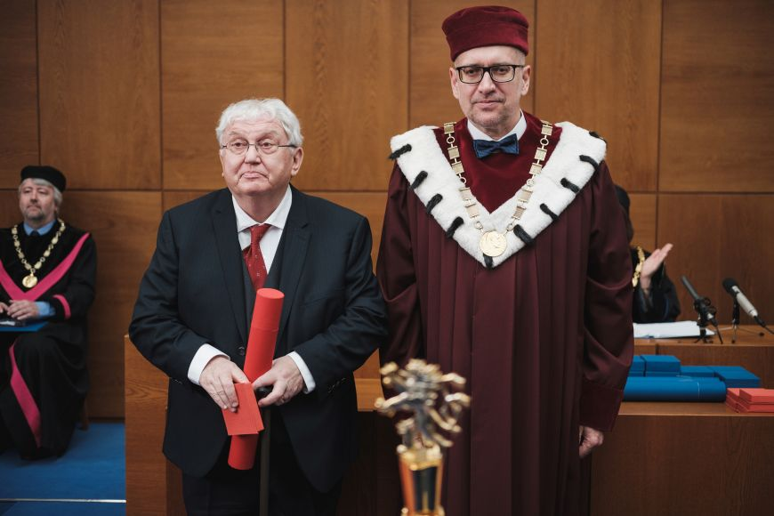
Foto: Martin Indruch / CC-BY
Zlatá medaile:
Jan Zouhar
Profesor Zouhar je předním odborníkem v oboru dějin české filozofie, které svou vynikající pedagogickou i publikační činností pozdvihl na mezinárodní úroveň. Byl dlouholetým vedoucím katedry filozofie a později také proděkanem Filozofické fakulty MU. Výrazně se zasloužil o výstavbu fakultní knihovny a přípravu první fáze rekonstrukce areálu Filozofické fakulty MU.
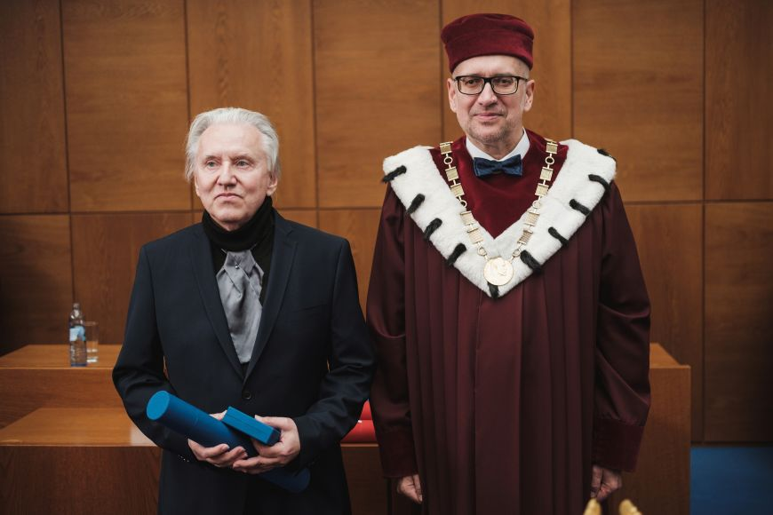
Foto: Martin Indruch / CC-BY
Stříbrná medaile:
Jiří Kroupa
Profesor Kroupa patří k nejvýraznějším osobnostem dějin umění se zaměřením na vizuální kulturu a zejména architekturu raného novověku. Ve své práci zdůrazňuje význam propojení umělecko-historického a socio-historického hlediska. Jako dlouholetý vedoucí Semináře dějin umění Filozofické fakulty MU zásadně ovlivnil profil zdejšího uměleckohistorického oboru.
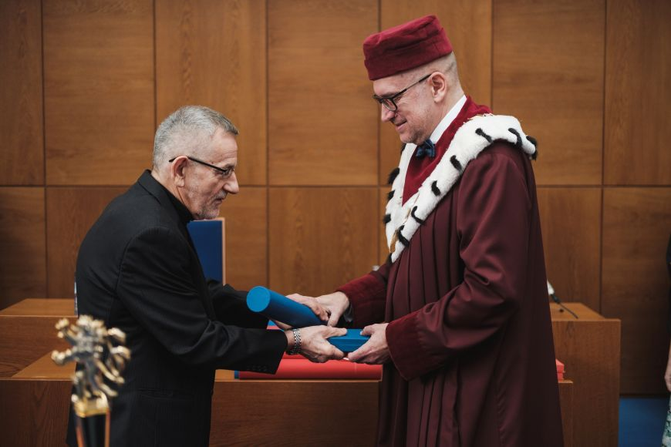
Foto: Martin Indruch / CC-BY
Stříbrná medaile:
Miloš Štědroň
Profesor Štědroň je uznávaný přední český muzikolog a skladatel, autor desítek filmových a scénických skladeb a mimo jiné také univerzitních fanfár. Vědecky se zaměřuje zejména na hudbu 20. století s akcentem na osobnost Leoše Janáčka, na problematiku české hudební terminologie a hudebního myšlení.

Pedagogická fakulta
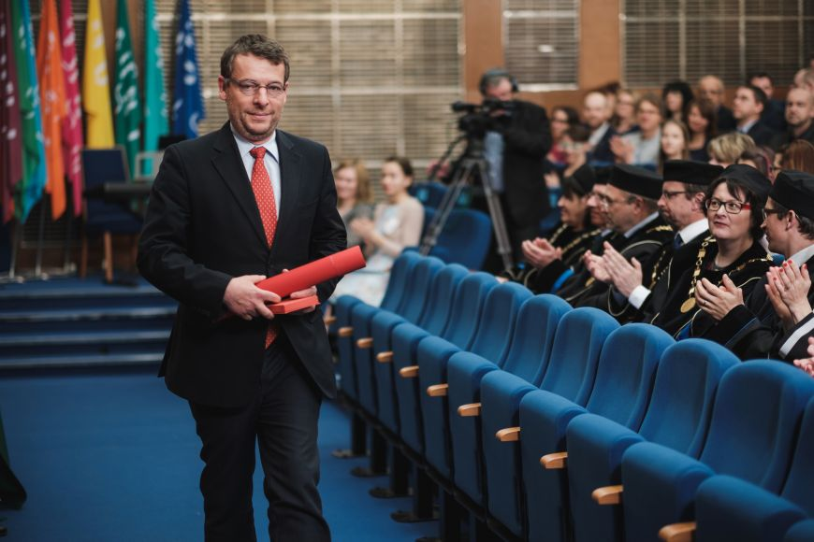
Foto: Martin Indruch / CC-BY
Zlatá medaile:
Šimon Pánek
Šimon Pánek je spoluzakladatelem a dlouholetým ředitelem obecně prospěšné společnosti Člověk v tísni, která se věnuje především humanitární pomoci a rozvojové spolupráci, podpoře lidských práv a sociální práci. Šimon Pánek přitom dlouhodobě zdůrazňuje význam výchovy a vzdělávání jako zásadního nástroje v boji s chudobou a dalšími problémy, se kterými se při své práci setkává.
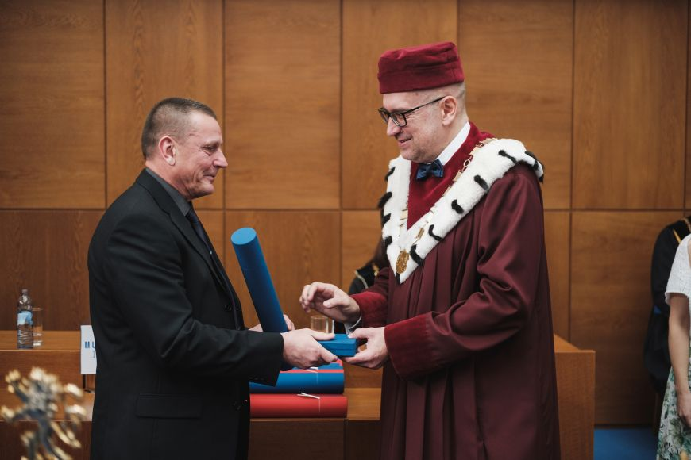
Foto: Martin Indruch / CC-BY
Stříbrná medaile:
Eduard Hofmann
Docent Hofmann je vedoucím Katedry geografie Pedagogické fakulty MU, který se významně zasadil o rozvoj didaktiky geografie, a to zejména v oblasti teorie a praxe terénního vyučování. Je zakladatelem integrovaného odborného pracoviště v Jedovnicích a patří mezi významné popularizátory svého oboru, který za svou činnost obdržel řadu ocenění.
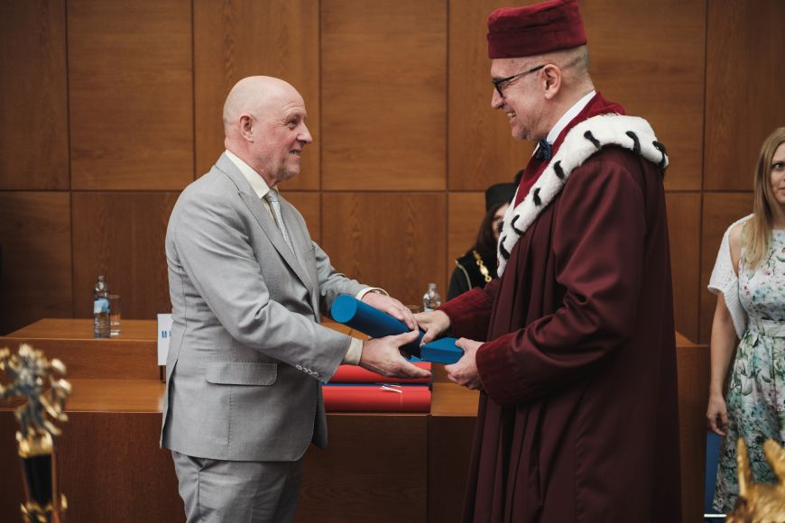
Foto: Martin Indruch / CC-BY
Stříbrná medaile:
Vladimír Richter
Docent Richter je významným odborníkem v oboru hudební výchovy a specialistou na autentické provozování starší hudby. Krom mnoha sólových projektů se také organizačně a umělecky podílí například na činnosti studentského komorního smyčcového orchestru Collegium Musicum. Docent Richter byl dlouholetým vedoucím katedry hudební výchovy a proděkanem Pedagogické fakulty MU.

Ekonomicko-správní fakulta
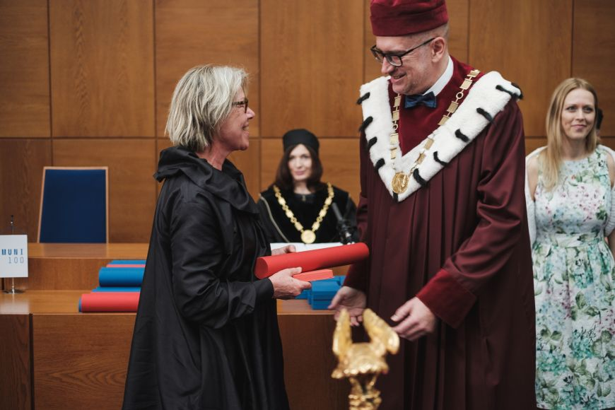
Foto: Martin Indruch / CC-BY
Zlatá medaile:
Marie-Liesse Houbé
Doktorka Houbé je ředitelkou Institutu veřejné správy na univerzitě Rennes ve Francii a spoluzakladatelkou francouzsko-českého magisterského studijního oboru Veřejná správa na Ekonomicko-správní fakultě MU, jediného oboru tohoto druhu v České republice. Důsledným propojováním teoretické a praktické výuky se nemalou měrou zasloužila o kultivaci české veřejné správy a posilování vztahů mezi fakultou a praxí.
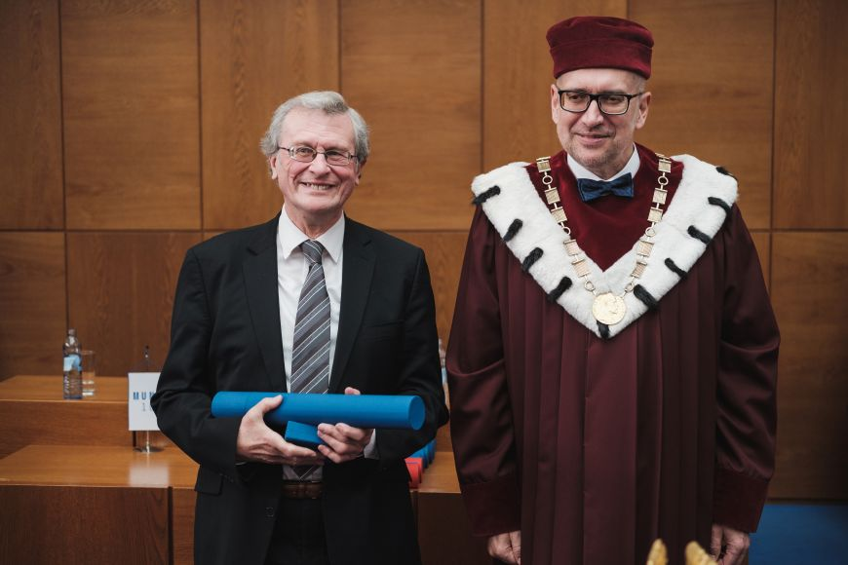
Foto: Martin Indruch / CC-BY
Stříbrná medaile:
Christopher Alfred Nash
Profesor Nash je jedním z nejvýznamnějších a nejrespektovanějších světových odborníků na ekonomii dopravy a ekonomii železnic. Dlouhodobě spolupracuje s Ekonomicko-správní fakultou MU, kde rozvíjí především témata konkurence na železnici a ekonomie investic do vysokorychlostní dopravy. Současně působí na University of Leeds.
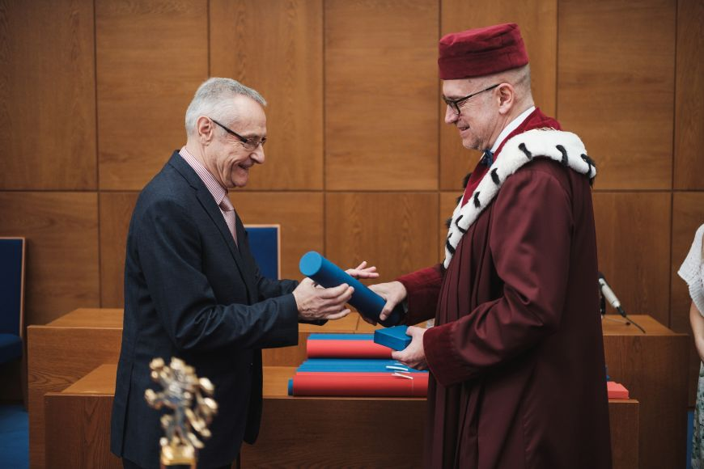
Foto: Martin Indruch / CC-BY
Stříbrná medaile:
Jaroslav Nekuda
Doktor Nekuda působí jako vedoucí knihovny Ekonomicko-správní fakulty MU, na jejímž zrodu se významně podílel. Koncipoval také systém monitorování informací o uplatnění absolventů Masarykovy univerzity v praxi, jako jednoho z prvních svého druhu v České republice. Patří také k průkopníkům podpory zpřístupňování závěrečných prací vysokoškolských studentů veřejnosti.

Fakulta informatiky
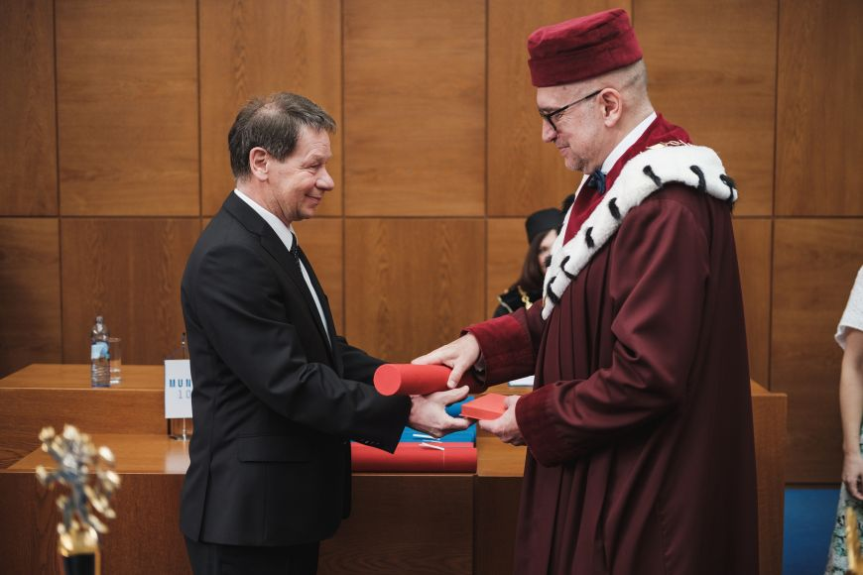
Foto: Martin Indruch / CC-BY
Zlatá medaile:
Luboš Brim
Profesor Brim je mezinárodně uznávaným odborníkem v oboru informatika. Je jedním z průkopníků využití spolupráce průmyslu a informatického vzdělávání v Brně a stál u zrodu Centra vzdělávání, výzkumu a inovací v informačních a komunikačních technologiích. Na Fakultě informatiky MU, kde mimo jiné působil i ve funkci proděkana, založil dvě významné specializované laboratoře.
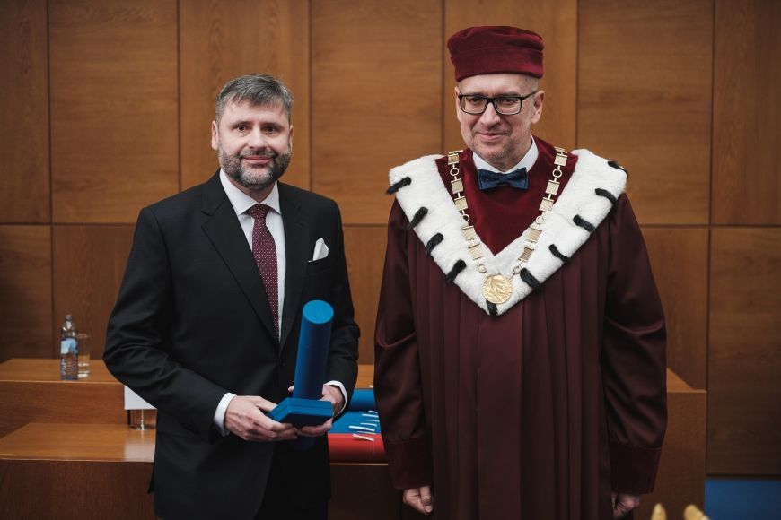
Foto: Martin Indruch / CC-BY
Stříbrná medaile:
Radovan Musil
Inženýr Musil působí ve vedení společnosti Red Hat Czech, která díky němu navázala významnou spolupráci s Fakultou informatiky MU. Spolupodílel se na vzniku koncepce podpory doktorských studentů fakulty informatiky průmyslovými partnery, na rozvoji systému spolupráce s partnerskými středními školami a popularizaci informatiky jako povolání pro ženy a dívky.
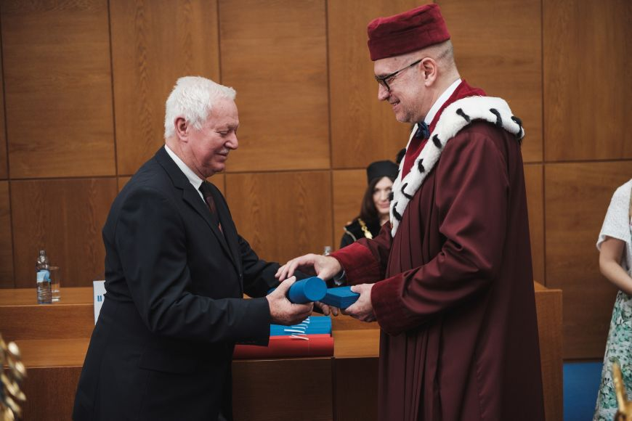
Foto: Martin Indruch / CC-BY
Stříbrná medaile:
Jan Staudek
Docent Staudek stál u zrodu Fakulty informatiky MU a zásadně se podílel na přípravě principů jejího fungování, které jsou platné dodnes. Působil jako předseda akademického senátu fakulty, později jako její proděkan a vedoucí katedry programových systémů a komunikace. Jako odborník na kyberbezpečnost se podílel na formování související české legislativy.

Fakulta sociálních studií
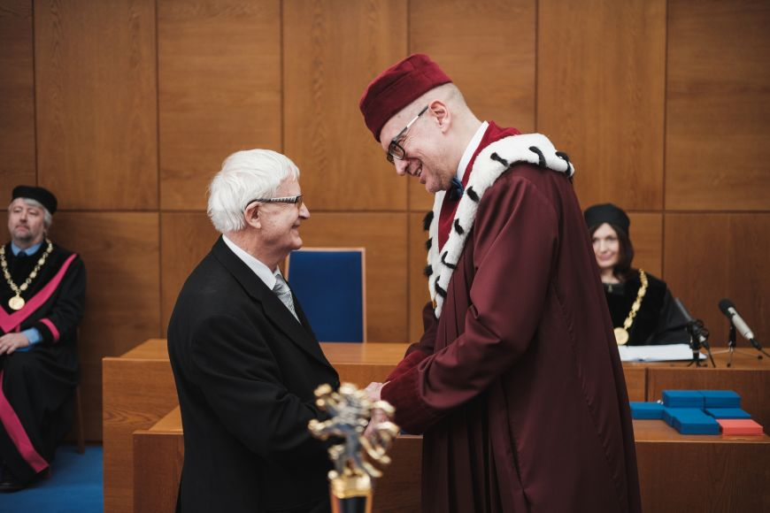
Foto: Martin Indruch / CC-BY
Zlatá medaile:
Vladimír Smékal
Profesor Smékal je významný český psycholog a jeden ze zakladatelů Fakulty sociálních studií MU. Výrazně se zasloužil o vědecký i pedagogický vývoj svého oboru. Odborně se zabývá především psychologií osobnosti a vývojovou psychologií, ale také psychologií náboženství nebo metodologií psychologie. Založil a dlouhodobě vedl Výzkumné centrum vývoje osobnosti a etnicity při Masarykově univerzitě.
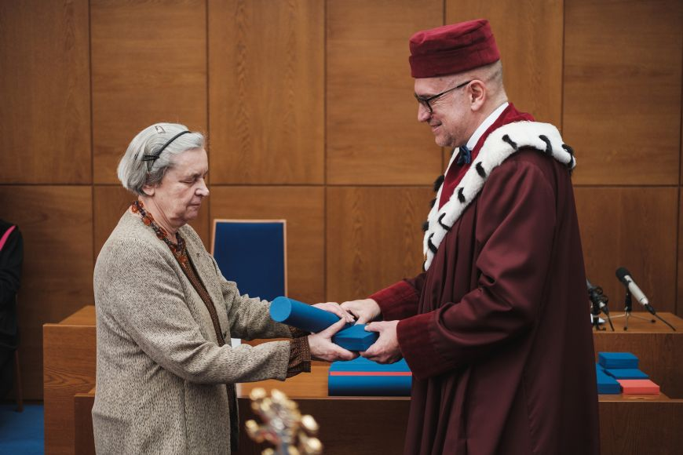
Foto: Martin Indruch / CC-BY
Stříbrná medaile:
Hana Librová
Profesorka Librová je zakladatelkou Katedry environmentálních studií Fakulty sociálních studií MU, kterou také dlouhodobě vedla a kde se výrazně zasloužila o etablování oboru humanitní enviromentalistika. Profesorka Librová je renomovanou českou socioložkou, bioložkou a enviromentalistkou, která za svou odbornou činnost získala řadu významných ocenění, například Cenu ministra životního prostředí.
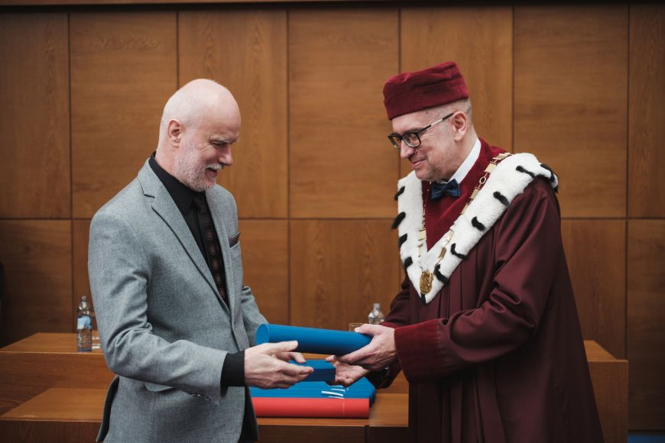
Stříbrná medaile:
Zbyněk Vybíral
Profesor Vybíral je uznávaný český psycholog, který se odborně zabývá především psychoterapií a sociální psychologií. Aktuálně působí v Institutu výzkumu dětí, mládeže a rodiny a na Katedře psychologie Fakulty sociálních studií MU, kterou také dvanáct let vedl a zásadně se zasloužil o její formování a rozvoj.

Fakulta sportovních studií
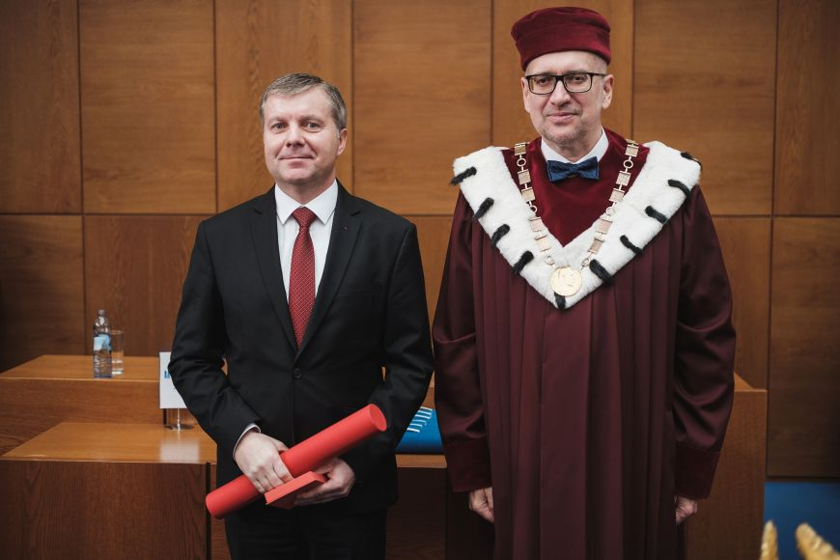
Foto: Martin Indruch / CC-BY
Zlatá medaile:
Jiří Nykodým
Docent Nykodým je někdejším děkanem a stávajícím proděkanem Fakulty sportovních studií MU a vedoucím katedry sportovních her. Na pozici garanta specializace lední hokej stál u zrodu úspěšného hokejového týmu HC Masaryk University. Významně se podílel také na zpracování Koncepce sportu města Brna na období 2018–2030.
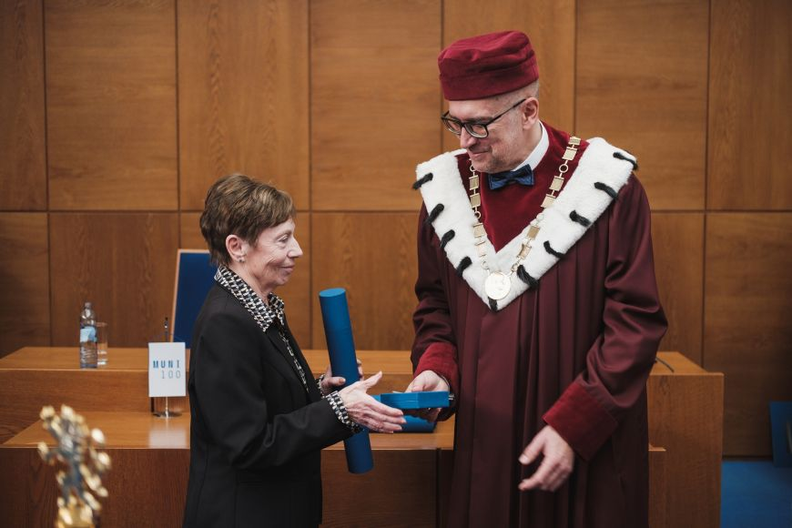
Foto: Martin Indruch / CC-BY
Stříbrná medaile:
Renata Klárová
Docentka Klárová se významně zasloužila o vznik Fakulty sportovních studií MU a zásadním způsobem ovlivnila strategii budoucí výuky a podobu nových studijních programů. Odborně se specializovala na výkonnost sportovců v tréninkovém procesu a diagnostiku motorických a rovnováhových schopností.
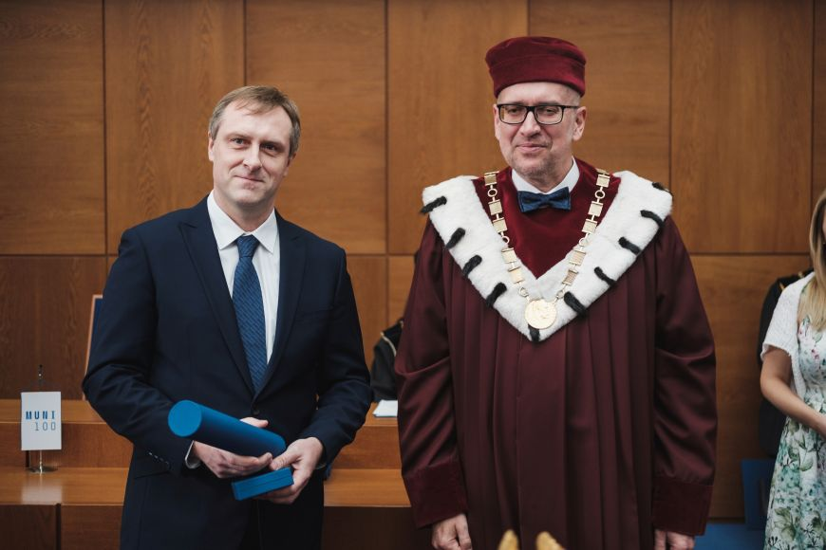
Foto: Martin Indruch / CC-BY
Stříbrná medaile:
Martin Zvonař
Docent Zvonař se během svého dlouhodobého působení na pozici proděkana pro vědu a výzkum Fakulty sportovních studií MU významně podílel na rozvoji projektové činnosti fakulty a zásadním způsobem se zasadil o rozšíření její mezinárodní spolupráce. Byl vedoucím katedry kineziologie a aktuálně působí jako děkan fakulty. Odborně se zaměřuje například na diagnostiku zdatnosti.

Ústav výpočetní techniky
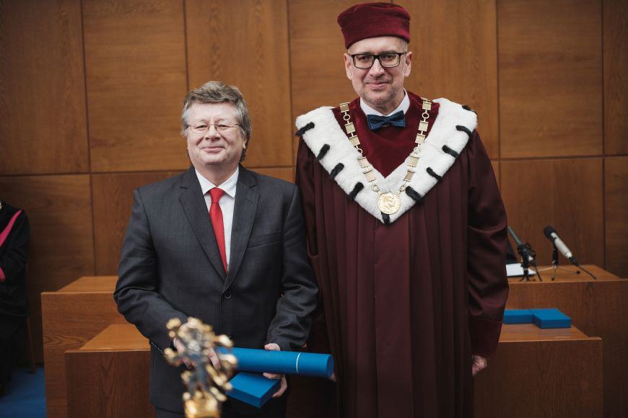
Foto: Martin Indruch / CC-BY
Stříbrná medaile:
Miroslav Bartošek
Doktor Bartošek je přední osobností digitalizace českého knihovnictví. Na Masarykově univerzitě inicioval a dlouhá léta vedl Knihovnicko-informační centrum a koordinoval digitalizaci katalogů největších univerzitních knihoven v České republice. Nyní působí jako vedoucí Divize kyberbezpečnosti a správy dat Ústavu výpočetní techniky MU.
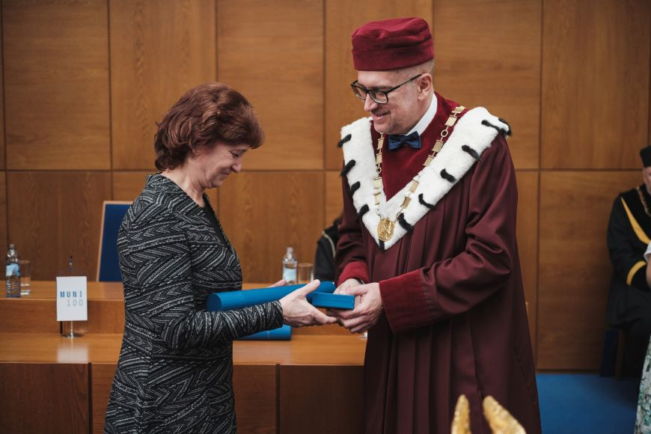
Foto: Martin Indruch / CC-BY
Stříbrná medaile:
Jana Kohoutková
Doktorka Kohoutková je jednou z klíčových osobností, která ovlivňuje oblast rozvoje univerzitních informačních systémů. Stála u zrodu vlastního intranetového systému Masarykovy univerzity Inet a dodnes se podílí na jeho řízení. Koordinuje spolupráci s dodavateli externích informačních nástrojů a významně se zasloužila také o rozvoj internetové prezentace univerzity. V současnosti působí na pozici vedoucí Divize informačních systémů Ústavu výpočetní techniky MU.

CEITEC
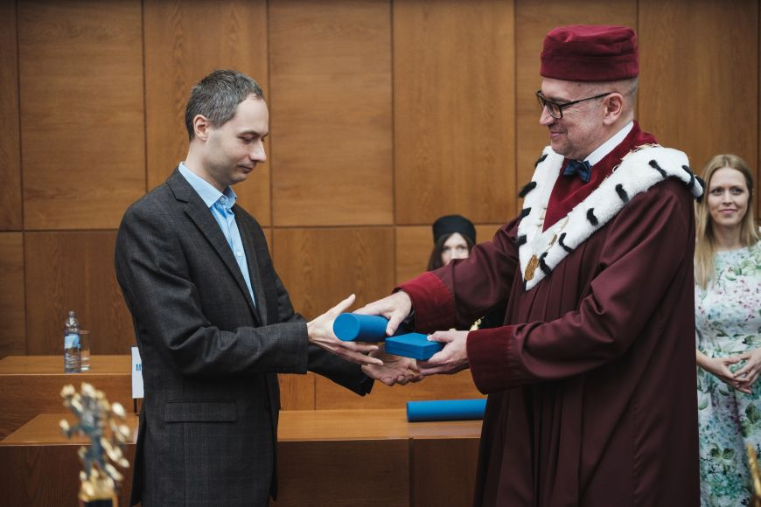
Foto: Martin Indruch / CC-BY
Stříbrná medaile:
Pavel Plevka
Doktor Plevka je mezinárodně uznávaným odborníkem v oblasti strukturních studií virů a bakteriofágů. Ve svém oboru zaznamenal nevídanou řadu úspěchů, je prvním řešitelem ERC grantu na Masarykově univerzitě a nositelem mnoha významných ocenění. Působí na Středoevropském technologickém institutu MU, kde vede jednu z jeho výzkumných skupin.
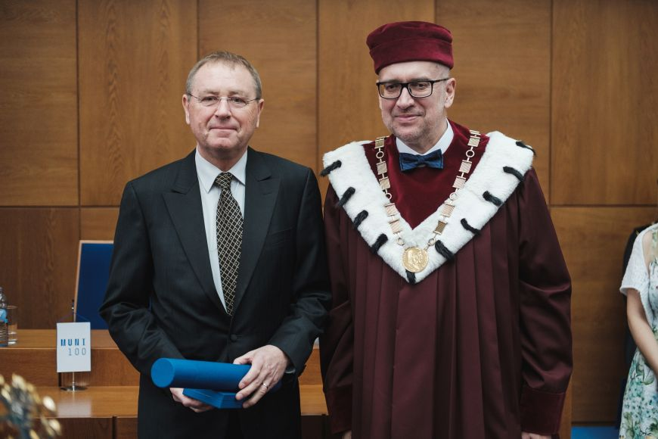
Foto: Martin Indruch / CC-BY
Stříbrná medaile:
Vladimír Sklenář
Profesor Sklenář je mezinárodně uznávaným odborníkem v oblasti nukleární magnetické rezonance a její aplikace pro studium biomolekulárních systémů. Výrazně se zasloužil o rozvoj tohoto oboru na Masarykově univerzitě, včetně vybudování související výzkumné infrastruktury. V současnosti působí v institutu CEITEC a v Národním centru pro výzkum biomolekul Přírodovědecké fakulty MU.

